淡江時報 第 1197 期
村上春樹研究中心承辦第八屆東亞日本研究者協議會臺灣大會 首度安排AI主題演講
學習新視界
【本報訊】「東亞日本研究者協議會」2024年11月8至10日在本校舉行。大會安排四場主題演講，於AI、歷史、語學、文學等面向，提供東亞地區從事日本研究的學者跨域視野。本校資工系特聘教授張志勇以「生成式 AI對人文社會領域研究的新契機」為題，說明AI思維的重要性，並以「花若盛開、蝴蝶自來」這句話來鼓勵與會的學者，主動地AI賦能，並發揮影響力，很多的機會自然到來，令與會463位學者印象深刻。

此為東亞區域跨國界、以日本研究為主體的學術研究協議會，由韓、中、日、台五位學者於2016年發起，已邁入第八屆，今年輪由台灣主辦，台灣日語教育學會理事長，現任本校村上春樹研究中心主任曾秋桂擔任執行長，承辦台灣大會。為呼應該中心近年的研究取向，及本校「AI＋SDGs＝∞」校務發展方向，安排張志勇以AI主題進行大會演講。

張志勇說明AI思維，包括AI科技的目標、AI科技過去所發展的歷史、AI科技現今的新知及工具，以及AI科技未來的趨勢、可能的產業應用、以及伴隨的機會及挑戰。他強調人文社會領域的學者，不僅需加上AI，更需融入AI於專業的領域，包括教學與研究。這樣的過程，從知道AI新知、瞭解AI新知、熟悉AI工具、內化賦能、融入專業、洞察未來到發揮影響力，漸進式的AI賦能，自然能增加人文社會專業領域的深度與廣度，並能提升教學與研究的效能。

另三場主題演講，由京都大學名譽教授山室信一、早稻田大學教授森田典正、前首爾大學國際學院院長朴喆熙主講，分別從AI、歷史、語學、文學等面向，闡述各領域的現況及未來可能面臨的課題。各專題討論內容以東亞為主軸，橫跨歷史認識問題、思想交流、宗教交流、高齡化社會及福祉問題、政治與國際關係、經濟、日語教育導入AI與數位化等14個領域，不僅提升東亞日本研究的學術能量，也促進跨國、跨世代、跨領域學者間的互動交流。

曾秋桂致開幕詞時說明，本屆大會的籌備工作由本校與東吳、輔仁、臺大、文化等國內大學相關日文科系教師及學生組成50人團隊，並獲得日本國際交流基金、東芝國際交流財團及國科會補助。會議除主題演講外，另由26組專題小組討論及144篇個人論文組成，總計463位學者及博士生與會，參加人數刷新往年紀錄。會後各大學代表召開營運委員會，決議2025年由韓國翰林大學接辦。

開幕式中，發起人之一、前文化大學校長，現任東吳大學講座教授徐興慶向各國與會學者說明協議會的成立背景及未來發展的願景。並預告該會將成立「東亞日本研究學會」，為東亞日本研究者創造一個更寬廣的國際交流平台，期望能與北美的亞洲研究學會（Association for Asia Studies）、歐洲的歐洲日本學會（European Association for Japenese Studies）合作，促進跨越東亞區域的學術及人際交流，使日本研究的學術活動更加活絡。
2024/12/14

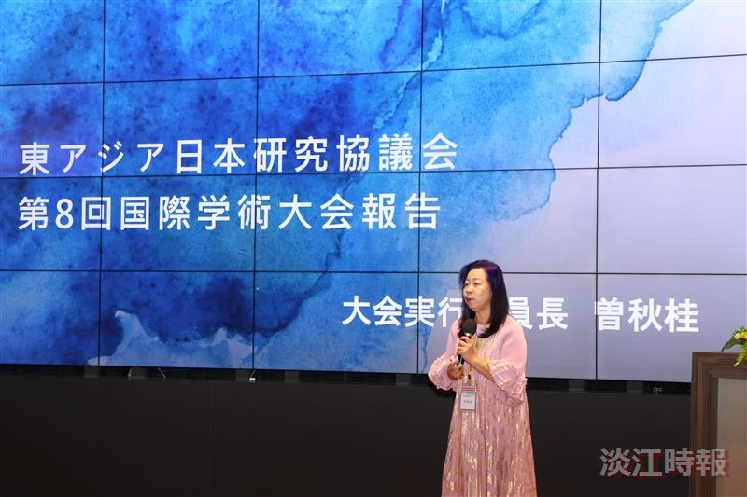
第八屆東亞日本研究者協議會由台灣主辦，台灣日語教育學會理事長，現任本校村上春樹研究中心主任曾秋桂擔任執行長承辦大會。（攝影／李而義）

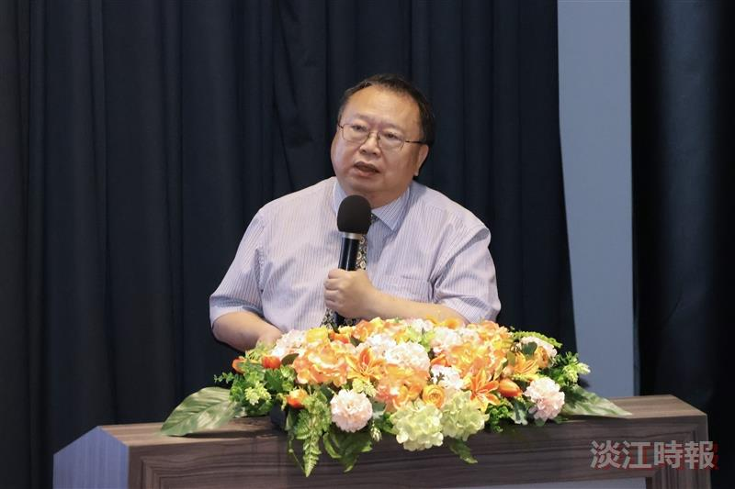
本校資工系特聘教授張志勇以AI為題，發表大會主題演說。（攝影／李而義）

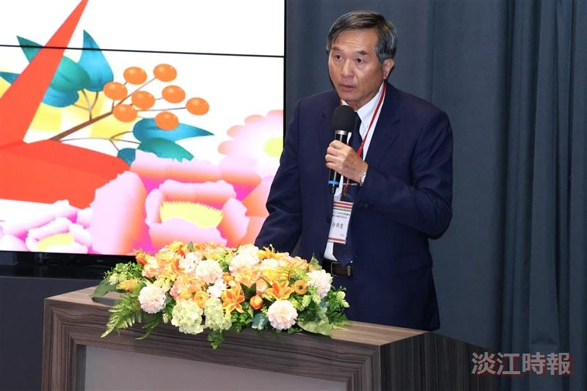
發起人之一、前文化大學校長，現任東吳大學講座教授徐興慶向各國與會學者說明協議會的成立背景及未來展的願景。（攝影／李而義）

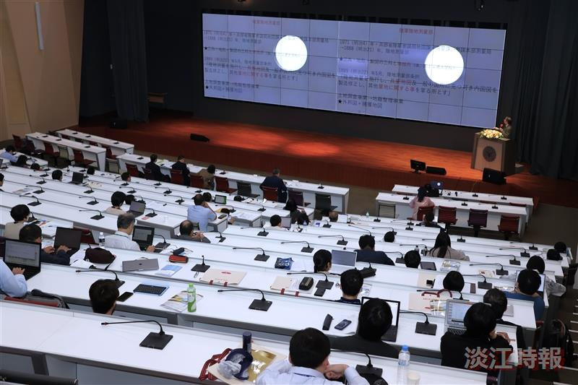
此為東亞區域跨國界、以日本研究為主體的學術研究協議會，今年463位學者及博士生與會，刷新往年紀錄。（攝影／李而義）

